Как создавать
хорошие подкасты

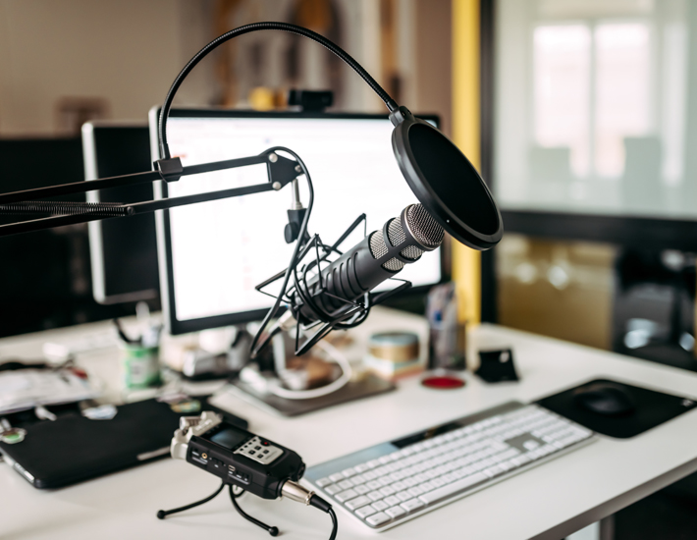
https://navika.pro/onlajnservisy/courses/kak-sozdavat-xoroshie-podkasty

Содержание

1. Подготовка к созданию подкастов 3
2. Оборудование для подкаста 5
3. Запись подкаста 6
4. Звукорежиссура подкаста 7
5. Подготовка и публикация подкаста 8
6. Продвижение подкаста 9

1. Подготовка к созданию подкастов

1.1. Определитесь с тематикой ваших подкастов. Важно: вы должны хорошо разбираться в этой теме.
1.2. Запишите внешние цели вашего подкаста:
- получение новой аудитории;
- повышение лояльности имеющейся аудитории;
- решение проблем слушателей;
- демонстрация и закрепление статуса эксперта;
- рассказ о прикладных лайфхаках и т.д.

1.3. Ответьте на вопросы:
- Какую полезную и применимую информацию получит пользователь?
- Поможет ли этот подкаст получить удовольствие от процесса прослушивания?

Тема подкаста | Внешние цели | Польза/удовольствие

1.4. Прослушайте подкасты своих коллег и конкурентов.
1.5. Запишите все, что вам понравилось. Выпишите интересные решения или спецэффекты, которые вы могли бы использовать. Запишите также, какие ошибки вас оттолкнули или «резали слух».
Ошибки | Что понравилось | Эффекты | Необычные решения

1.6. Напишите схематический план подкаста. Как будет раскрываться ваша тема? Что будет мотивировать слушателя подписаться на вас?
1.7. Запишите план цикла материалов.
1.
2.
3.
4.
5.
6.
7.
8.

2. Оборудование для подкаста

2.1. Приобретите оборудование для подкастов. Сначала только микрофон. Затем, если вы поймете, что ваши первые выпуски с интересом слушают, вам понадобятся:
- акустический экран;
- динамический или конденсаторный микрофон;
- стойка;
- наушники.
Рекомендация: купите петличный микрофон Audiotechnica. Он достаточно недорогой и подходит для первых экспериментов.

2.2. Обязательно перед записью установите свежую батарейку и проверьте, что микрофон включен.
2.3. Также вы можете рассматривать следующие варианты более дорогих микрофонов:
- Samson Go Mic;
- Blue Yeti;
- Shure PG42-USB;
- Audio-Technica AT2020USB.

3. Запись подкаста

3.1. Если вы записываете подкаст не в студии, а дома, проверьте все, что может повлиять на качество звука.
3.2. Первое — это наличие эха в помещении. Если оно есть, постелите на пол ковер или толстую ткань.
3.3. Уберите механические часы и все, что может создавать фоновый шум.
3.4. Отключите звук и вибрацию на телефоне и компьютере.
3.5. Перед записью снимите обувь и постелите под ноги ткань.
3.6. При работе с петличным микрофоном подбирайте правильную одежду: провод должен проходить под тканью, сама ткань должна быть мягкой и не шуршать.
3.7. Прицепите микрофон на уровне ключицы.
3.8. Снимите все украшения.
3.9. Установите программу Audacity.
3.10. Проверьте, что звук в записи идет именно с петличного, а не со встроенного микрофона.
3.11. Выберите из списка нужный микрофон и режим «моно». При записи диалога выберите режим «стерео».
3.12. Нажмите «Старт», для завершения — пробел.
3.13. Записанные файлы рассортируйте по папкам.
Создайте папки с обозначением того эпизода, который был записан: например, «вступление», «часть 1», «часть 2», «заключение».

4. Звукорежиссура подкаста

4.1. Отредактируйте материал в программе Audacity: выделите мышкой неудачные моменты и вырежьте их, нажав на иконку ножниц.
4.2. Сохраните фрагмент, выделив его мышкой и нажав последовательно «Файл» и «Экспорт».
4.3. Чтобы объединить фрагменты, создайте новый проект и перетащите оба элемента на рабочую панель.
4.4. Вырежьте дорожку 1 с помощью сочетания клавиш Ctrl + x, установите курсор на дорожке 2 и нажмите Ctrl + v.
4.5. Сохраните готовую дорожку как аудиофайл.
4.6. Очистите звук от лишних шумов. Зайдите в раздел «Эффекты» и выберите пункт «Подавление шума». Создайте образцовую модель шума, на который должен реагировать редактор.
4.7. Чтобы выровнять звук во всех записанных фрагментах, используйте программу для левеллинга www.conversationsnetwork.org/levelator.
4.8. Используйте сервис SoundCloud для подбора музыки. В поисковой строке обозначьте желаемый жанр, а затем выберите материалы с разрешением на коммерческое использование.
4.9. Скачайте музыку и переместите в папку с готовыми файлами.
4.10. Соберите проект и сохраните как единый файл.

5. Подготовка и публикация подкаста

5.1. Добавьте метаданные, зайдя в раздел меню «Свойства метаданных». В раздел «Артист» и «Композитор» впишите собственное имя. Альбом — название вашего подкаста. Номер трека — порядковый номер выпуска в серии. Тайтл — название эпизода подкаста. Краткое описание — кратко о теме подкаста.
5.2. В комментарии и строке «Адрес» поставьте ссылку на ваш сайт.
5.3. Опубликуйте ваш подкаст на iTunes, на собственном сайте или на площадке для подкастов Pod.FM.
5.4. Для публикации на сайте WordPress установите плагин Blubrry PowerPress Podcasting plugin.
5.5. Настройте его с помощью переключения в режим advanced mode. Выберите вкладку iTunes, промотайте вниз и заполните имя автора в строке iTunes Author Name, а также внесите данные о подкасте, название, ключевые слова. Выберите три главные категории, где он будет показываться в iTunes.
5.6. Загрузите картинку для подкаста.
5.7. Сохраните все внесенные изменения.

6. Продвижение подкаста

6.1. Поделитесь подкастом в своих социальных сетях.
6.2. Попросите отзывы.
6.3. Озвучьте призыв к действию: поделиться, подписаться, оставить отзыв.
6.4. Предложите подарок за репост или отзыв.
6.5. Используйте платную рекламу и почтовую рассылку, чтобы сообщить о выходе новых подкастов.

